План урока

Предмет: математика  Дата:.  Класс: 2 |  |  |  |  |  | Школа№15 имени М Жумабаева  ФИО учителя: .  Количество присутствующих:40  отсутствующих:-
Тема урока |  |  |  | Составление и нахождение значений выражений со скобками и без скобок, содержащих два-три действия.
Цели обучения |  |  |  | 2.1.2.8. Составлять и находить значение выражений со скобками и без скобок, содержащих два-три действия.
Цели урока |  |  |  | Все учащиеся будут составлять и находить значение выражений со скобками и без скобок, содержащих два-три действия с помощью учителя;  Большинство учащихся будут составлять и находить значение выражений со скобками и без скобок, содержащих два-три действия самостоятельно;  Некоторые учащиеся будут сравнивать пары многозначных чисел.
Критерии успеха |  |  |  | Учащийся достиг цели, если находит письменное сложение и вычитание чисел со скобками и без скобок, содержащих два-три действия .
Языковые цели |  |  |  | Учащиеся будут использовать следующую лексику:  Складываю десятки чисел, пишу десятки и единицы чисел друг под другом, вычитаю единицы одного числа из единиц другого числа.
Привитие ценностей |  |  |  | В ходе урока будет воспитываться диалогическая культура учащихся, взаимопомощь, сотрудничество, умение слушать друг друга.
Межпредметные связи |  |  |  | Во время урока на этапе введения в тему осуществляется связь с предметами познание мира и русский язык.
Предварительные знания |  |  |  | Изучение материала опирается на темах, изученных ранее: счет десятками, счет сотнями.
Ход урока
Запланированные этапы урока | Запланированная деятельность на уроке |  |  |  |  |  | Ресурсы
Начало урока | 1.Эмоциональный настрой  Всем, всем - добрый день!  Прочь с дороги, злая лень!  Не мешай учиться,  Не мешай трудиться!  2.Введение в тему  Математический диктант  Напишите числа: 23 и 28. Какие числа стоят между ними?  2. Напишите число 46. Напишите 4 числа, которые расположены после него.  3. Напишите число 32. Напишите 4 числа, которые расположены перед ним.  4. Напишите числа, которые состоят из: 6десятков и 4 единиц; 8 десятков и 5 единиц; 9 десятков и 3 единиц.  5. Увеличьте число 68 на 1.  6. Уменьшите число 49 на 1.  3.Упражнение для развития логического мышления  Если стол выше стула, то стул... (ниже стола).  Если 29 больше 25, то 25.. (меньше 29).  Если сестра старше брата, то брат... (младше сестры).  Если правая рука справа, то левая... (слева).  Если река глубже ручейка, то ручеек... (мельче реки).  Если из ведра льется вода, то ведро... (дырявое).  Если 300 больше 299, то 299(меньше 300).  4.Целеполагание  -Сегодня мы будем учиться составлять и находить значение выражений со скобками и без скобок, содержащих два-три действия.
Середина урока | 5.Работа в группе (№3стр.92)  Дескриптор: Обучающийся  -Записывает выражения.  -Находит их значения.  6.Работа в паре (№5стр.92)  Дескриптор: Обучающийся  -Восстанавливает знаки действий и скобки.  7. Дидактическая игра «Угадай»  Учитель говорит, что задумала число, которое на 7 больше 50.  Физминутка  Я буду называть числа, если я назову двузначное число вы приседаете, а однозначное -встаете  8.Формативное оценивание  Цель обучения  2.1.2.8. Составлять и находить значение выражений со скобками и без скобок, содержащих два-три действия.  №8 стр.93(1,2столбики)  Дескриптор:  -Выполняет действия.  Критерий успеха  Учащийся достиг цели, если составляет и находит значение выражений со скобками и без скобок, содержащих два-три действия.  . |  |  |  |  |  | Дидактический материал
Конец урока | Итоговая рефлексия  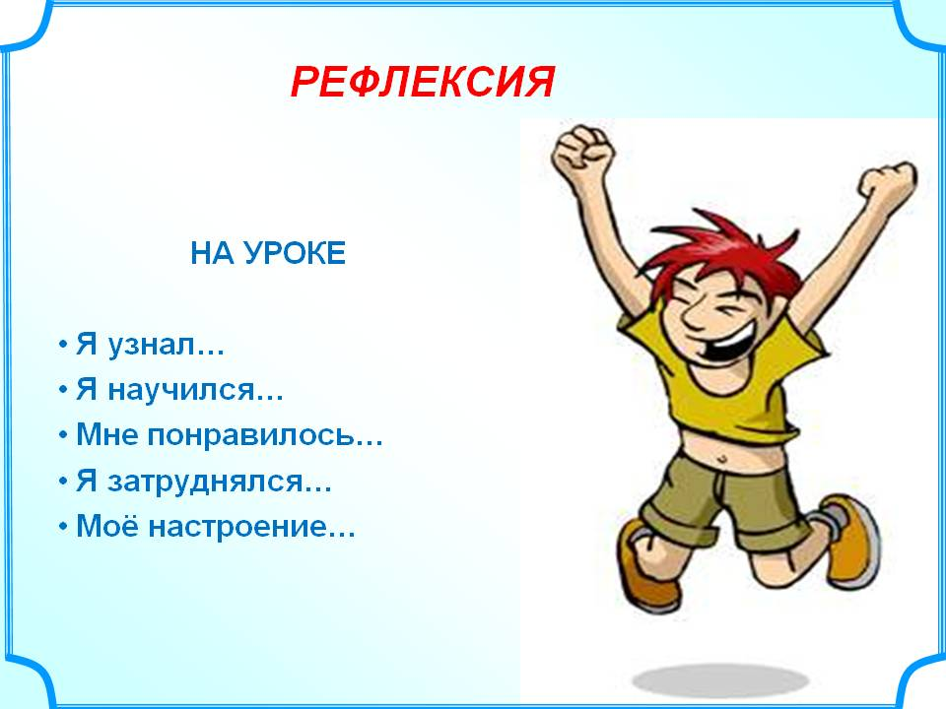
Дополнительная информация
Дифференциация – Как вы планируете помогать учащимся? Какие задания вы планируете давать более способным ученикам? |  | Оценивание – как вы планируете отслеживать прогресс/знания учащихся? |  |  | Межпредметные связи  «Самопознание»  «ИКТ»  Ценности
Рефлексия  Были ли цели обучения/урока достижимыми?  Чему сегодня научились учащиеся?  Какой была атмосфера обучения?  Успешными ли были действия по дифференциации между учащимися?  Придерживался ли я временного графика? Какие отступления от плана я сделал и почему? |  | Да. Цели обучения были достижимыми. Все учащиеся смогли составлять и находить значение выражений со скобками и без скобок, содержащих два-три действия.  Научились составлять и находить значение выражений со скобками и без скобок, содержащих два-три действия.  Атмосфера была доброжелательной, располагающей к работе.  Успешными, особенно при работе с некоторыми учащимися, которые смогли сравнивать пары многозначных чисел.  В течении всего урока придерживалась временного графика.  Отступления от плана не было.
Итоговое оценивание  Назовите два наиболее успешных момента (как преподавания, так и обучения)?  Что нового я узнал о классе и его отдельных учащихся и как это отразится на проведении моего следующего урока? |  |  | На уроке проводится формативное оценивание, которое проверяет у учащихся умение находить значение выражений со скобками и без скобок, содержащих два-три действия.  1. Умение учащихся работать в группе и индивидуально.  2. Умение учащихся слушать друг друга, уважать мнение каждого и взаимооценивать друг друга.  Узнала о том, что класс был доброжелателен и располагающим к работе. Был выполнен весь объем запланированных заданий. При планировании следующего урока для более сильных учащихся буду брать больше заданий с более сложными вычислениями.

